20/5/2020
ΤΑΞΗ ΥΠΟΔΟΧΗΣ
ΔΑΣΚΑΛΑ: ΡΟΥΜΕΛΙΩΤΗ ΚΥΡΙΑΚΗ (ΣΑΝΤΥ)
Οι λεξούλες ένας, μία, ένα που βάζουμε μπροστά από τα ουσιαστικά ονομάζονται αόριστα άρθρα. Τα χρησιμοποιούμε όταν θέλουμε να μιλήσουμε γενικά για ένα πρόσωπο, ζώο ή πράγμα.
Π.χ. ένας σκύλος, μία κότα, ένα μολύβι

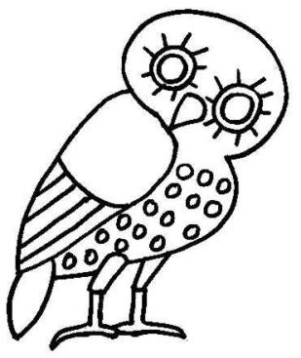

- Βάλε μπροστά από κάθε ουσιαστικό το αόριστο άρθρο που ταιριάζει (ένας, μία, ένα).
……….. παιδί | ……….. λίμνη | ………… ζωγραφιά | ……….σχολείπ
………… ομπρέλα | …………κορδέλα | …………. λουλούδι | ………..αυλή
……….. θάλασσα | ……….. κλαδί | …………. γιατρός | …………μπάλα
………. κόκορας | ……….. βράχος | ………….δάσκαλος | …………θρανίο
……….. αμάξι | ……….. βάτραχος | …………δασκάλα | ………..πίνακας

- Συμπλήρωσε στα κενά των παρακάτω προτάσεων το αόριστο άρθρο που ταιριάζει
  - ………….. λαγός κρύφτηκε.
  - Με τσίμπησε …………… μέλισσα.
  - …………. τριανταφυλλιά μαράθηκε.
  - ………..μωρό κλαίει.
  - Αγόνασα ………. βιβλίο,…………. κασετίνα και ………… μολύβι.

Το υλικό ανακτήθηκε από την ιστοσελίδα http://emathima.gr/tag/%CE%B1%CF%8C%CF%81%CE%B9%CF%83%CF%84%CE%BF-%CE%AC%CF%81%CE%B8%CF%81%CE%BF/

Σήμερα κάναμε μία επανάληψη το αόριστο άρθρο ένας, μία, ένα. Θα ανεβάσω ξανά ασκήσεις την Παρασκευή!

